#coding=utf-8
list [] 元素可增删查改
tuple () 元素不可更改

Python函数式编程
- 函数参数可以是别的函数名
- 函数名可以赋给变量；
- 函数名自身是变量，指向其它对象
>>> abs = 10
>>> abs(-10)
Traceback (most recent call last):
File "<stdin>", line 1, in <module>
TypeError: 'int' object is not callable
把abs指向10后，就无法通过abs(-10)调用该函数了！因为abs这个变量已经不指向求绝对值函数而是指向一个整数10！

Python的函数可以返回多值，其实就是返回一个tuple ()
函数可以使用默认参数，默认参数在必选参数后。默认参数必须是不可变对象
可变参数允许你传入0个或任意个参数，这些可变参数在函数调用时自动组装为一个tuple。关键字参数允许你传入0个或任意个含参数名的参数，这些关键字参数在函数内部自动组装为一个dict

pass语句什么都不做，那有什么用？实际上pass可以用来作为占位符，比如现在还没想好怎么写函数的代码，就可以先放一个pass

Keras中Dense是全连接层

numpy.random.randn(d0, d1, …, dn)是从标准正态分布中返回一个或多个样本值。
numpy.random.rand(d0, d1, …, dn)的随机样本位于[0, 1)中，均匀分布
numpy.random.randint(low, high, size, dtype) ：生成在半开半闭区间[low, high)上离散均匀分布的整数值
Two-by-four array of samples from N(3, 6.25):：2.5*np.random.randn(2,4)+3
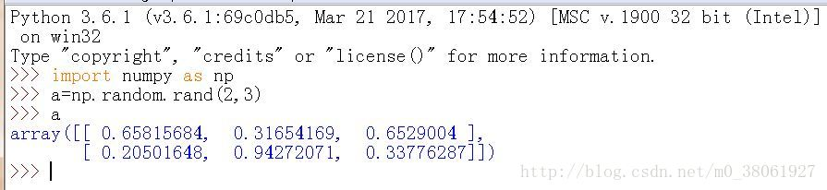

np.zeros(shape)返回a new array of given shape filled with zeros. float类型
>>> s = (2,2)
>>> np.zeros(s)
array([[ 0., 0.],
[ 0., 0.]])
Python提供一个range()函数，可以生成一个整数序列，再通过list()函数可以转换为list。比如range(5)生成的序列是从0开始小于5的整数：
>>> list(range(5))
for…in…循环
dict数据结构，键-值：
score={"zhang":60,"wang":70,"li":80};
print(score["zhang"]);
dict内部存放的顺序和key放入的顺序是没有关系的

set数据结构；
要创建一个set，需要提供一个list作为输入集合
s=set([1,3,5,7,9,5,7,9,11]);
print(s); # {1, 3, 5, 7, 9, 11}
重复元素在set中自动被过滤
两个集合可以求&、求|

set和dict的唯一区别仅在于没有存储对应的value，但是，set的原理和dict一样，所以，同样不可以放入可变对象，因为无法判断两个可变对象是否相等，也就无法保证set内部“不会有重复元素”。
在Python中，字符串、整数等都是不可变的，因此，可以放心地作为key。而list是可变的，就不能作为key
>>> a = abs # 变量a指向abs函数
>>> a(-1) # 所以也可以通过a调用abs函数
def my_abs(x):
if x>=0:
return x;
else:
return(-x);
如果没有return语句，函数执行完毕后也会返回结果，只是结果为None。
return None可以简写为return
如果你已经把my_abs()的函数定义保存为abstest.py文件了，那么，可以在该文件的当前目录下启动Python解释器，用from abstest import my_abs来导入my_abs()函数，注意abstest是文件名（不含.py扩展名）

pass关键字
Python的函数返回多值其实就是返回一个tuple
对于任意函数，都可以通过类似func(*args, **kw)的形式调用它，无论它的参数是如何定义的
默认参数一定要用不可变对象，如果是可变对象，程序运行时会有逻辑错误！
*args和**kw是Python的习惯写法
isinstance（object，type）
其中，object 是变量，type类型即 (tuple,dict,int,float,str,list,bool,set等) 和 class类
若参数 object 是 classinfo 类的实例，或者 object 是 classinfo 类的子类的一个实例， 返回 True。 若 object 不是一个给定类型的的对象， 则返回结果总是False

使用递归函数需要注意防止栈溢出。在计算机中，函数调用是通过栈（stack）这种数据结构实现的，每当进入一个函数调用，栈就会加一层栈帧，每当函数返回，栈就会减一层栈帧。由于栈的大小不是无限的，所以，递归调用的次数过多，会导致栈溢出
python的数据类型有：bool int float str list tuple dict set
myDict2={"name":"zhang",'score':100,'weight':75};
mySet1=set((1,2,3))
mySet2=set([1,2,3])
set需要用一个tuple或者list来初始化且借助set()
set中key如果有重复，则重复元素自动被过滤
dict中key如果有重复，但key对应的value不同，则只保留后边的key-value对
myDict4={"name":"zhang",'score':100,'weight':75,'name':'wang'};
print(myDict4); #{'name': 'wang', 'score': 100, 'weight': 75}

set和dict的key只能是不可变参数，如int、str

切片操作：
L=list(range(101));
print(L[10:31:3]) #10号元素取到31号元素，每隔3个取一个
字符串'xxx'也可以看成是一种list，每个元素就是一个字符。因此，字符串也可以用切片操作，只是操作结果仍是字符串
默认情况下，dict迭代的是key。如果要迭代value，可以用for value in d.values()，如果要同时迭代key和value，可以用for k, v in d.items()

判断一个对象是不是可迭代对象
from collections import Iterable
print(isinstance([1,2,34,5],Iterable));

水平制表符’\t’：
print('123456781234567812345678')
print('1234567\t8910')
print('1234567\t\t8910')
print('12345678\t8910')
print('17\t8910')
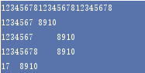

import numpy as np
x=[[1,2,3],[1.5,2.5,3.5]] #x是tuple
print(type(x))
mat=np.mat(x)
print(mat.T) #矩阵的转置，tuple没有转置操作（即使tuple是矩阵形式）

x=[True]*5
print(x);#[True, True, True, True, True]

字符串型tuple转化为int型tuple：
x=['12','13','23','8']
x=tuple(map(int,x)); 或者x=[int(a) for a in x]

多线程：
setDaemon(True)将线程声明为守护线程，必须在start() 方法调用之前设置，如果不设置为守护线程，程序会被无限挂起。一旦设置setDaemon(True)，子线程启动后，父线程也继续执行下去，当父线程执行完最后一条语句后，不等待子线程，直接就退出了，同时子线程也一同结束。
join()方法，用于等待线程终止。join()的作用是，在子线程完成运行之前，这个子线程的父线程将一直被阻塞。

Numpy数据类型
Numpy支持比 Python 更多种类的数值类型，Numpy 中定义的不同标量数据类型如下：
序号 | 数据类型及描述
bool_ | 存储为一个字节的布尔值（真或假）
int_ | 默认整数，相当于 C 的long，通常为int32或int64
intc | 相当于 C 的int，通常为int32或int64
intp | 用于索引的整数，相当于 C 的size_t，通常为int32或int64
int8 | 字节（-128 ~ 127）
int16 | 16 位整数（-32768 ~ 32767）
int32 | 32 位整数（-2147483648 ~ 2147483647）
int64 | 64 位整数（-9223372036854775808 ~ 9223372036854775807）
uint8 | 8 位无符号整数（0 ~ 255）
uint16 | 16 位无符号整数（0 ~ 65535）
uint32 | 32 位无符号整数（0 ~ 4294967295）
uint64 | 64 位无符号整数（0 ~ 18446744073709551615）
float_ | float64的简写
float16 | 半精度浮点：符号位，5 位指数，10 位尾数
float32 | 单精度浮点：符号位，8 位指数，23 位尾数
float64 | 双精度浮点：符号位，11 位指数，52 位尾数
complex_ | complex128的简写
complex64 | 复数，由两个 32 位浮点表示（实部和虚部）
complex128 | 复数，由两个 64 位浮点表示（实部和虚部）
类型的缩写，比如’u4’就代表np.unit32

matplotlib绘图：

matplotlib绘图显示中文：
为了在图表中能够显示中文和负号等，需要下面一段设置：
import matplotlib.pyplot as plt
plt.rcParams['font.sas-serig']=['SimHei'] #用来正常显示中文标签或者plt.rcParams['font.sans-serif']=['SimHei']
plt.rcParams['axes.unicode_minus']=False #用来正常显示负号

plot(x, y, color='green', linestyle='dashed', marker='o',
markerfacecolor='blue', markersize=12

绘制子图subplot，设定坐标范围：
- 如果你向plot()指令提供了一维的数组或列表，那么matplotlib将默认它是一系列的y值，并自动为你生成x的值。默认的x向量从0开始并且具有和y同样的长度
- 我们先来看什么是Figure和Axes对象。在matplotlib中，整个图像为一个Figure对象。在Figure对象中可以包含一个，或者多个Axes对象。每个Axes对象都是一个拥有自己坐标系统的绘图区域。
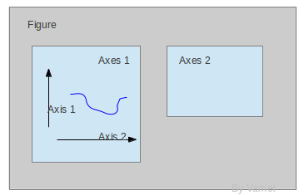
- plt.subplot(2,3,1)表示把图标分割成2*3的网格。也可以简写plt.subplot(231)。其中，第一个参数是行数，第二个参数是列数，第三个参数表示图形的标号。
- plt.axis([xmin, xmax, ymin, ymax])，其中axis()命令给定了坐标范围。
- xlim(xmin, xmax)和ylim(ymin, ymax)来调整x,y坐标范围
例：
import numpy as np
import matplotlib.pyplot as plt
from pylab import * #*表示从pylab中导入所有东西
mpl.rcParams['font.sans-serif'] = ['SimHei'] ##用来正常显示中文
matplotlib.rcParams['axes.unicode_minus']=False #用来正常显示负号
x = np.arange(-5.0, 5.0, 0.02)
y1 = np.sin(x)
plt.figure(1)
plt.subplot(211)
plt.plot(x, y1)
plt.subplot(212)
# #设置x轴范围
# xlim(-2.5, 2.5)
# #设置y轴范围
# ylim(-1, 1)
plt.axis([-2.5, 2.5, -1, 1])
plt.plot(x, y1)
plt.show()
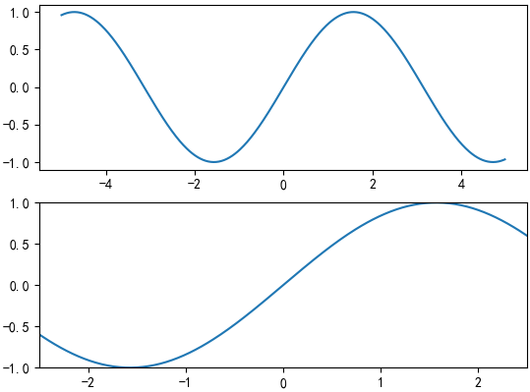

当前图、当前坐标，plot()和show()的关系：
- 可以多次使用plt.figure()命令来产生多个图，图编号将按顺序自动增加，或者figure(10)主动赋值图编号为10。这里，要注意一个概念当前图和当前坐标。所有绘图操作仅对当前图和当前坐标有效
- figure()和subplot()感觉就是给图像ID，之后可以索引定位到它
- 在没有plt.figure()语句时，所有的更改都是在同一个figure上。
- plt.plot()、plt.title()、plt.xlabel()等操作引入的信息会累积保存，直到plt.plot()将所有信息一次性都显示在图形上。plt.show ()后，之前的所有信息被清空，再一次show()时图形中就不会包含这些信息。例如：如果先存入了一些信息A，然后plt.show()，再存入一些信息B，再plt.show()，运行，则先出现一幅图，显示信息A，关闭后，又出现一幅图，仅包含信息B。

例1：
import matplotlib.pyplot as plt
plt.figure(1) # 第一张图
plt.subplot(211) # 第一张图中的第一张子图
plt.plot([1,2,3,4,5])
plt.subplot(212) # 第一张图中的第二张子图
plt.plot([4,5,6,7,8])
plt.figure(2) # 第二张图
plt.plot([4,5,6]) # 默认创建子图subplot(111)
plt.figure(1) # 切换到figure 1 ; 子图subplot(212)仍旧是当前图
plt.subplot(211) # 令子图subplot(211)成为figure1的当前图
plt.title('Easy as 1,2,3') # 添加subplot 211 的标题
plt.show();
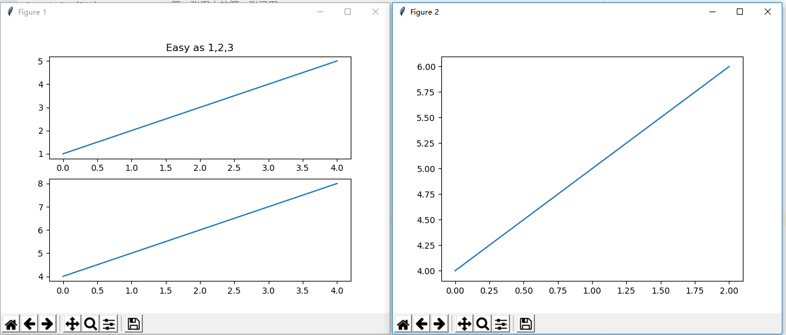

例2：
import matplotlib.pyplot as plt
plt.figure()
plt.plot(range(5));
plt.title(u"name")
plt.show();
plt.xlabel(u'x')
plt.ylabel(u'y')
plt.show()
运行结果：先出现下方左边的图，关闭后，出现下右图
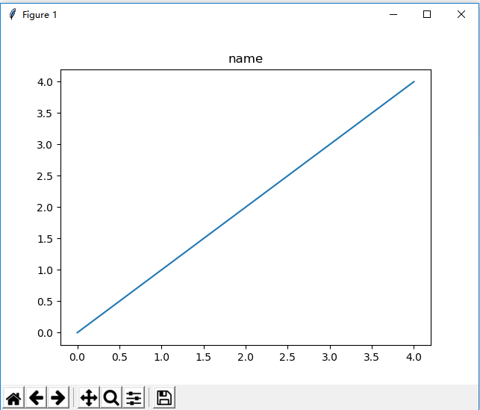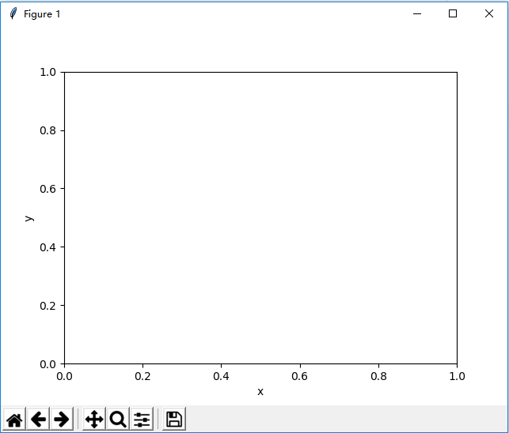

plt.show(0)和plt.show()：
import matplotlib.pyplot as plt
- plt.show(0)，即 plt.show(block=False)：matplotlib绘图显示的同时继续跑后边的代码； 如果plt.show(block=False)或plt.show(0)是程序最后一句代码时，则跑后边代码程序直接结束，而绘图还没显示完，看不到显示的图形
- plt.show()，即plt.show(block=True)：必须叉掉plot窗口，才会跑后边的代码。叉掉窗口后，相当于清除了当前的figure，如果后边的代码中又出现plt.plot()，则相当于新建了一个figure，再plot()，即相当于plt.figure()、plt.plot()
例：
import matplotlib.pyplot as plt
plt.figure()
plt.plot(range(5));
plt.title(u"name")
plt.show(0)
for i in range(10000):
for j in range(10000):
j;
plt.xlabel(u'x-axis')
plt.ylabel(u'y-axis')
plt.title(u"new name")
plt.show()
运行结果：先出现下方左边的图，过一段时间，左边的图更改为下右图
第二次plot.show()前没有plot.figure()新建figure，也没有手动叉掉figure的操作，因此plt.title(u"new name")在之前的figure上起作用，因而覆盖了之前的plt.title(u"name")。
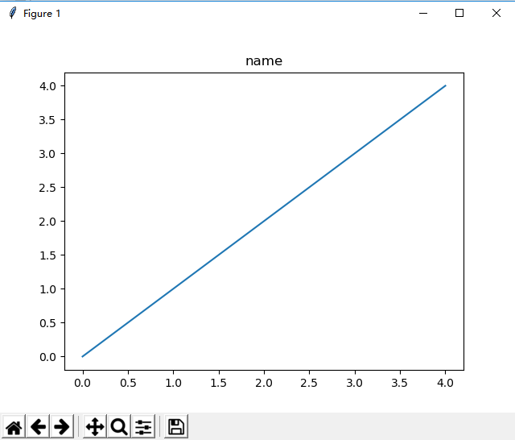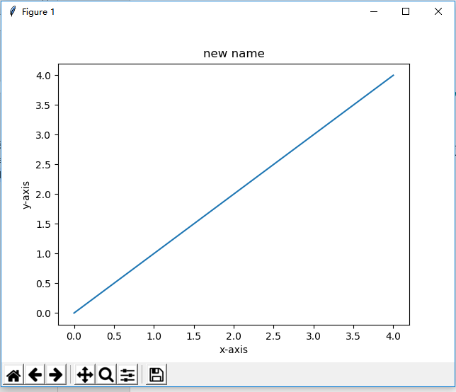

清空plt绘制的内容
plt.cla() #清除当前axes
plt.clf() #清除当前figure
plt.close(0)# 关闭图 0
plt.close('all') 关闭所有图

matplotlib绘图的典型需求：
- matplotlib显示图形一定时间后自动关闭
首先，不要使用plt.show() ,而改用为：
plt.ion() #交互绘图功能
...
plt.pause(15) #显示图形3秒
plt.close()
#如果显示一定时间后只希望跑后边的代码而不想关闭图形，则去掉plt.close()语句
- matplotlib绘图的同时，跑后边的代码，且等待绘图完毕，整个程序才会结束
- 有多个figure需要绘制，且绘制除最后一个figure时希望代码都继续向后运行（即采用不阻塞方式），绘制出的各个figure一直存在，直至手动关闭
前几个figure采用plt.figure，plt.show(0)的方式，最后一个采用plt.figure，plt.show()
例：
from math import *
from matplotlib import pyplot as plt
def main():
x = range(-50, 51, 1)
for pow in range(1,5): # plot x^1, x^2, ..., x^4
y = [a**pow for a in x]
print(y)
plt.figure();
plt.plot(x, y)
plt.title(u"x**%d"%pow);
if pow==4:
plt.show()
else:
plt.show(0);
if __name__ == '__main__':
main()
运行结果：出现4幅图，叉掉每个figure后，打印’over’

numpy中 mean()函数功能：求取均值
经常操作的参数为axis，以m * n矩阵举例：
axis 不设置值，对 m*n 个数求均值，返回一个实数
axis = 0：压缩行，对各列求均值，返回 1* n 矩阵
axis =1 ：压缩列，对各行求均值，返回 m *1 矩阵
举例：
>>> import numpy as np
>>> num1 = np.array([[1,2,3],[2,3,4],[3,4,5],[4,5,6]])
>>> now2 = np.mat(num1)
>>> now2
matrix([[1, 2, 3],
[2, 3, 4],
[3, 4, 5],
[4, 5, 6]])
>>> np.mean(now2) # 对所有元素求均值
3.5
>>> np.mean(now2,0) # 压缩行，对各列求均值
matrix([[ 2.5, 3.5, 4.5]])
>>> np.mean(now2,1) # 压缩列，对各行求均值
matrix([[ 2.],
[ 3.],
[ 4.],
[ 5.]])

matrix和Numpy数组的乘法、加法
1. 对于数组array乘就是对应位置的元素相乘，加就是对应位置的相加
X1 = np.array([[1,2], [3, 4]])
X2 = X1
print X2*X1 #[[ 1 4] [ 9 16]]
print X2+X1 #[[2 4] [6 8]]
2. 对于矩阵matrix乘就是矩阵的点乘，加就是普通的矩阵相加，即对应位置相加：
X1 = np.matrix([[1,2], [3, 4]])
X2 = X1
print X2*X1 #[[ 7 10] [15 22]]
print X2+X1 #[[2 4] [6 8]]
3.在numpy中存在很多的matrix和array 运算符混用的情况，程序也能通过，但这样很不好，尽量按照以上原则使用。如果2维的array想要进行矩阵的点乘运算，可以用np.dot(X1, X2)，如果matrix想要进行对应位置的乘，可以用np.multiply(X2,X1)

np.mat()函数和np.matrix()函数的区别：
Tmn = mat(vTmn)
如果vTmn是 matrix或者ndarray则此时Tmn和vTmn指向同一个对象
而 Tmn = matrix(vTmn) ，则Tmn是一个全新的对象

任何两个大小相等Numpy数组之间的运算，都是element-wise（点对点）
这种算数操作如果涉及标量（scalar）的话，会涉及到数组的每一个元素
a=np.array([[1/9,25,16],[1,1/36,4]],dtype=np.float64)
print(1/a**0.5)
运行结果;
[[3. 0.2 0.25]
[1. 6. 0.5 ]]

两个数组比较会产生bool数组
a=np.array([[9,25,16],[1,36,4]])
b=np.array([[7,25,18],[3,70,1]])
comp=a>b
print('comp:\n',comp)
运行结果：
[[ True False False]
[False False True]]

type()、.dtype、.shape函数查看矩阵或者数组的维数：
type 获取数据类型，Python内置函数
.dtype和.shape是Numpy数组对象的属性
2.dtype 数组元素的类型
.shape返回tuple类型 ()
type()返回类型<class 'type'>
.dtype返回类型<class 'numpy.dtype'>
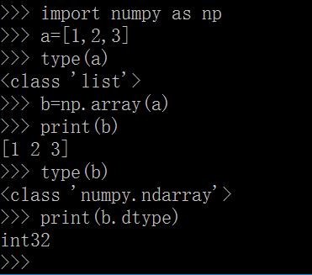

建立一个4×2的矩阵c, c.shape[1] 为第一维的长度，c.shape[0] 为第二维的长度
- >>> c = array([[1,1],[1,2],[1,3],[1,4]])
- >>> c.shape
- (4, 2)
- >>> c.shape[0]
- 4
- >>> c.shape[1]
- 2

enumerate()说明
- enumerate()是python的内置函数
- enumerate在字典上是枚举、列举的意思
- 对于一个可迭代的（iterable）/可遍历的对象（如列表、字符串），enumerate将其组成一个索引序列，利用它可以同时获得索引和值
- enumerate多用于在for循环中得到计数
test=np.array([[1,2,3],[10,20,30],[100,200,300]])
for i,s in enumerate(test):
print(i,' ',s)
0 [1 2 3]
1 [10 20 30]
2 [100 200 300]

lamda表达式
rotz=lambda theta:np.array([[np.cos(theta),-np.sin(theta),0],
[np.sin(theta),np.cos(theta),0],
[0,0,1]])
trans=np.array([2.12,-0.2,1.3]);
B=A.dot(rotz(np.pi/4).T)+trans

矩阵的列交换次序
A=np.random.randint(1,11,(2,3))
B=A[0:3,[2,1,0]]
print(A,'\n\n',B)
运行结果：
[[9 6 9]
[2 4 1]]

[[9 6 9]
[1 4 2]]

np.set_printoptions(precision=3,suppress=True) #保留小数点后3位，不适用科学计数方法
一维array的长度：len(a)或者a.size

numpy.newaxis
插入新的维度 将shape为(3,)的array转化为(1,3)的二维array
>>> b = np.array([1, 2, 3, 4, 5, 6])
>>> b[np.newaxis]
array([[1, 2, 3, 4, 5, 6]])
>>> c = b[np.newaxis] ＃equals c = b[np.newaxis,:]
>>> b.shape
(6,)
>>> c.shape
(1, 6)

arr=[[1,2,3],[4,5,6]]
arr=np.array(arr)
print(arr)
print(arr.shape,'\nover\n')
x=arr[np.newaxis]
print(x)
print(x.shape)
[[1 2 3]
[4 5 6]]
(2, 3)
over

[[[1 2 3]
[4 5 6]]]
(1, 2, 3)

可迭代对象：以直接作用于for循环的对象统称为可迭代对象：Iterable
迭代器：可以被next()函数调用并不断返回下一个值的对象称为迭代器Iterator

map()函数接收两个参数，一个是函数，一个是Iterable，map将传入的函数依次作用到序列的每个元素，并把结果作为新的Iterator返回
def f(x):
... return x * x
...
>>> r = map(f, [1, 2, 3, 4, 5, 6, 7, 8, 9])
>>> list(r)
[1, 4, 9, 16, 25, 36, 49, 64, 81]
map()传入的第一个参数是f，即函数对象本身。由于结果r是一个Iterator，Iterator是惰性序列（调用next()时才会计算下一个值），因此通过list()函数让它把整个序列都计算出来并返回一个list

将光标放在你想要复制的那行，然后Ctrl+d，就可以自动直接复制该行的功能，之后会在下一行显示出来
Series是一个定长的，有序的字典
Series可以像array一样直接参与一些数学运算
在许多应用中Series的一个重要功能是在算术用算中它会自动对齐
print("obj3\n",obj3,'\n')
print("obj4\n",obj4,'\n')
print('obj3+obj4\n',obj3+obj4,'\n')
obj3
chang 200
jian 300
zhang 100
dtype: int64

obj4
he NaN
jun NaN
zhang 100.0
dtype: float64

obj3+obj4
chang NaN
he NaN
jian NaN
jun NaN
zhang 200.0
dtype: float64

print('dataframe start:')
data = {'state': ['Ohio', 'Ohio', 'Ohio', 'Nevada', 'Nevada'],
'year': [2000, 2001, 2002, 2001, 2002],
'pop': [1.5, 1.7, 3.6, 2.4, 2.9]}
frame = DataFrame(data)
print(frame)
pop state year
0 1.5 Ohio 2000
1 1.7 Ohio 2001
2 3.6 Ohio 2002
3 2.4 Nevada 2001
4 2.9 Nevada 2002

给一个不存在的列赋值，将会创建一个新的列。 像字典一样 del 关键字将会删除列：
frame3['weight']=frame3.state #访问行frame3.ix[‘2nd’]
print(frame3)
del frame3['year']
print(frame3)

打乱次序
>>> arr = np.arange(10)
>>> np.random.shuffle(arr)
>>> arr
[1 7 5 2 9 4 3 6 0 8]

tensorflow中one_hot编码
num_classes=tf.constant(10) #10个类别
pred=tf.constant([9,0,1,3,5,7]) #6个样本，分别属于类别9、0、1……
onehot=tf.one_hot(pred, num_classes)
with tf.Session() as sess:
print(sess.run(onehot))
[[0. 0. 0. 0. 0. 0. 0. 0. 0. 1.]
[1. 0. 0. 0. 0. 0. 0. 0. 0. 0.]
[0. 1. 0. 0. 0. 0. 0. 0. 0. 0.]
[0. 0. 0. 1. 0. 0. 0. 0. 0. 0.]
[0. 0. 0. 0. 0. 1. 0. 0. 0. 0.]
[0. 0. 0. 0. 0. 0. 0. 1. 0. 0.]]
I 表示int，3s表示三个字符长度的字符串，f 表示 float

损失函数loss与评价函数metrics：
- 评价函数和 损失函数 相似，只不过评价函数的结果不会用于训练过程中。模型编译时（compile），评价函数应该作为 metrics 的参数来输入
- metrcis指定在训练模型过程中除了损失函数值之外的特定指标。一般对于分类问题来说，最常收集的指标就是准确率。需要收集的指标由设定数组中的名称决定
model.compile(loss='mean_squared_error',
optimizer='sgd',
metrics=[metrics.mae, metrics.categorical_accuracy])
- 训练网络model.fit()之后，会返回一个历史对象（History object），其中包括了模型在训练中各项性能的摘要（包括每轮的损失函数值及在编译时制定收集的特定指标metrics）
- 使用model.compile(loss='mean_squared_error',optimizer='adagrad')时，训练过程model.fit(train_x_last,train_y_last,validation_data=(val_x_last,val_y_last),epochs=200,batch_size=64)中，每个epoch显示的是：
使用model.compile(loss='mean_squared_error',optimizer='adagrad',metrics=['mae'])时，训练过程model.fit(train_x_last,train_y_last,validation_data=(val_x_last,val_y_last),epochs=200,batch_size=64)中，每个epoch显示的是：

np.savetxt('wrist3DGL_fromCNN.txt',wristGlobalLeft)
r=np.loadtxt('wrist3DGL_fromCNN.txt')
其中，wristGlobalLeft是二维ndarray

C:\Users\myth>python C:\Users\myth\Desktop\a.py
桌面上有一个a.py文件，运行方法
Keras并不处理如张量乘法、卷积等底层操作。这些操作依赖于某种特定的、优化良好的张量操作库。Keras依赖于处理张量的库就称为“后端引擎”。Keras提供了三种后端引擎Theano/Tensorflow/CNTK，并将其函数统一封装，使得用户可以以同一个接口调用不同后端引擎的函数
可通过keras.backend.image_data_format()来获取当前的维度顺序。对2D数据来说，"channels_last"假定维度顺序为(rows,cols,channels)而"channels_first"假定维度顺序为(channels, rows, cols)。对3D数据而言，"channels_last"假定(conv_dim1, conv_dim2, conv_dim3, channels)，"channels_first"则是(channels, conv_dim1, conv_dim2, conv_dim3)

isinstance(x, np.ndarray):

x=np.array([1,2,3])
print(x.dtype) #int32
y=np.array([1,2.8,3])
print(y.dtype) #float64

st='abcdefghigk'
print(st[:3])
print(st[:-3])
print(st[6:])
print(st[-6:])

print(st[-6:-10])#空

print(st[2:8:3])#cf
print(st[2:8:-1])#空
print(st[2:8:-3]) #空

print(st[:5:-3]) #k h
print(st[-2::-1]) #gihgfedcba
print(st[-10:-6:-2])#空

str[i,j,k]
没有k，则相当于默认k为1
从偏移为i直到偏移为j-1，每隔k元素索引一次
如果k>0，则要求str[j]在str[i]右边，否则为空
如果k<0，则要求str[j]在str[i]左边，否则为空
k>0，从左往右
k<0，从右往左

Python 模块(Module)，是一个 Python 文件，以 .py 结尾，包含了 Python 对象定义和Python语句

ensorflow使用五级日志：调试DEBUG，信息INFO，警告WARN，错误ERROR和致命FATAL
默认情况下，TensorFlow配置在日志记录级别的WARN，但当跟踪模型的训练，你会想要调整水平到INFO
tf.logging.set_verbosity(tf.logging.INFO)

slim库是tensorflow中的一个高层封装，它将原来很多tf中复杂的函数进一步封装，省去了很多重复的参数，以及平时不会考虑到的参数

导入模块：
main.py与showinfo.py同级
showinfo.py定义了两个函数，showself(),showother()
main.py想使用showinfo.py中的函数，则
(1) from showinfo import showself,showother ，在main.py中直接showself()
(2) 或者from showinfo import* ，在main.py中直接showself()
(3)或者import showinfo，在main.py中showinfo .showself()

main.py与文件夹next同级，next文件夹下有praiseinfo.py文件，定义了praiseother()和praiseself()：
或者
from next.praiseinfo import praiseself,praiseother，在main.py中
praiseother()
praiseself()
或者：
from next import praiseinfo，在main.py中
praiseinfo.praiseother()
praiseinfo.praiseself()

维度与axis：
维度是用来索引一个多维数组中某个具体数所需要最少的坐标数量
再多的维只不过是是把上一个维度当作自己的元素
1维，又称1维张量，数组，vector：[1, 2, 3]
2维，又称2维张量，矩阵，二维数组：[[1,2], [3,4]]
3维，又称3维张量，立方（cube），三维数组：[ [[1,2], [3,4]], [[5,6], [7,8]] ]
tf.abs(a)对a中每个元素取绝对值，输出形状不变

temp=np.random.rand(2,3,5,4)
a=(temp*10).astype('int32')
print(a)
print(np.mean(a,keepdims=False,axis=0))，axis=0则输出3×5×4，axis=1则输出2×5×4，axis=2则输出2×3×4，axis=3则输出2×3×5
print(np.mean(a,keepdims=False,axis=(0,1)))，axis=(0,1)则输出5×4，axis=(1,3)则输出2×5
如果keepdims=True，则输出的维度数不变，相应位置的为1，即：
print(np.mean(a,keepdims=True,axis=(0,1)))，axis=(0,1)则输出1×1×5×4，axis=(1,3)则输出2×1×5×1

多维array切片存取：
id4=np.identity(4)
t=(np.array([10,20,30])).T
r=np.array([[1,1,1],[2,2,2],[3,3,3]]);
id4[0:3,0:3]=r; #取0、1、2行，0、1、2列部分
id4[0:3,3]=t #取0、1、2行，3列部分
print(t,'\n\n',r,'\n\n',id4)

[10 20 30]

[[1 1 1]
[2 2 2]
[3 3 3]]

[[ 1. 1. 1. 10.]
[ 2. 2. 2. 20.]
[ 3. 3. 3. 30.]
[ 0. 0. 0. 1.]]

在编写代码的时候，总是要先定义好整个图，然后才调用sess.run()

使用PIL库resize图像
from PIL import Image #resize()
srcImage=Image.open(filepath)
image=srcImage.resize((batch_shape[1], batch_shape[2]))
image=np.array(image) #转为Numpy数组

使用skimage库将[0,1]之间的float转为[0,255]之间的UINT
from skimage import img_as_ubyte
dst=img_as_ubyte(src)
或者src是Numpy数组，则可以使用numpy的astype函数：dst=(src*255.0).astype('uint8')

OpenCV显示、保存图片：
srcImage=cv2.imread(filepath) #返回类型为 <class 'numpy.ndarray'>
cv2.imshow("src",srcImage)
while(1):
if(cv2.waitKey(0)==13): #除非按回车键，否则一直阻塞，13即’\r’，即回车
break
13可以换成==ord('\r')，ord获取单字符的Unicode code point

让任意程序暂停又恢复：
while(1):
st=input()
if st=="":
break;
目前OpenCV的imwrite("cat1.png",dst)只支持单通道和3通道的图像，并且要求其深度为8bit和16bit无符号；如果dst是float，则转为UINT8再存：当dst是[0,1]之间的float，则存一副全黑的图；当dst是[0,255]之间的float，则float转int损失了一些精度再存
即使输出文件夹没有写入权限，Opencv也会从imwrite中安静地返回

路径描述
在windows读取文件可以用\，但在字符串里面\被作为转义字符使用，那么在描述路径时有两种方式
'c:\\a.txt'，转义的方式
r'c:\a.txt'，声明字符串不需要转义
os.path.join()返回字符串
os.getcwd()返回字符串
a=os.getcwd()+'\data.png' #a是字符串
等价于a= os.path.join(os.getcwd(),'dat')

path1=r"C:\Users\myth\Pictures\beauty"
path1=path1+'\car.png'

glob模块：
glob是python自己带的一个文件操作相关模块
import glob
names=glob.glob(r"C:\Users\myth\E\Dataset\一些动物图片\originals\*.png") #定义了文件路径匹配规则,返回一个列表
* 匹配0或多个字符
? 匹配1个字符

numpy.array()将嵌套list被转化为多维Numpy数组
w=np.array([[[1,4,6],[20,9,8]],[[4,4,4],[5,5,5]]])，w是2×2×3的Numpy数组
.ndim输出维度数
range() 函数返回的是一个可迭代对象，而不是一个list
arange是一个数组版的python range函数
a=range(3)
print('a:\n',a) # range(0, 3)
print('type(a):',type(a)) # <class 'range'>
b=np.arange(3)
print('b:\n',b) #[0 1 2]
print('type(b):',type(b)) #<class 'numpy.ndarray'>

astype()将字符串转为flaot
st=np.array(['12','20','50'])
print(st) #['12' '20' '50']
print(st.astype(np.float64)) # [12. 20. 50.]

可以用其他数组的dtype直接来制定类型
a=np.array([3,5,8])
b=np.array([1,3.0,5.2],dtype=np.float64)
c=a.astype(b.dtype)
print('c:\n',c)# [3. 5. 8.]

llist切片与Numpy数组切片的区别
python内建的list与Numpy的array有个明显的区别，这里array的切片后的结果只是一个views（视图），用来代表原有array对应的元素，而不是创建了一个新的array。但list里的切片是产生了一个新的list
ar=np.array([0,1,2,3,4,5])
ar[2:-1]=[12,12,12] #ar变为[0,1,12,12,12,5]
pt=ar[2:-1] #产生视图
pt=[7,8,9] #给另一个对象起名为pt
print('ar:',ar) #[0,1,12,12,12,5]

ar=np.array([0,1,2,3,4,5])
ar[2:-1]=[12,12,12] #ar变为[0,1,12,12,12,5]
pt=ar[2:-1] #产生视图
pt[:]=[7,8,9] #改变了pt，而pt代表原有数组对应的元素，因此改变了ar
print('ar:',ar) #[0,1,7,8,9,5]

ls=[0,1,2,3,4,5]
ls[2:-1]=[12,12,12] #ls变为[0,1,12,12,12,5]
pt=ls[2:-1] #产生一个新的list
pt=[7,8,9] #另一个对象起名为pt
print('ls:',ls) #[0,1,12,12,12,5]

ls=[0,1,2,3,4,5]
ls[2:-1]=[12,12,12] #ls变为[0,1,12,12,12,5]
pt=ls[2:-1] #产生一个新的list
pt[:]=[7,8,9] #改变列表pt
print('ls:',ls) #[0,1,12,12,12,5]

如果想获得一个新的Numpy数组，copy()
w=np.array([[[1,4,6],[20,9,8]],[[4,4,4],[5,5,5]]]).astype(np.int8)
car=w[1].copy()

对于多维数组，如果省略后面的索引，返回的将是一个低纬度的多维数组
如w是2×2×3的Numpy数组，则w[1]是2×3的Numpy数组
w=np.array([[[1,4,6],[20,9,8]],[[4,4,4],[5,5,5]]]).astype(np.int8)
pt=w[1]
pt[:]=np.array([[10,11,12],[20,21,22]])
print('w:\n',w) #[[[1,4,6],[20,9,8]], [[10,11,12],[20,21,22]]]

标量和数组都能赋给Numpy数组的切片
x=np.random.randn(3,5)
x[:]=1
print(x) #x变为3×5的全1数组

布尔索引

用布尔索引总是会返回一份新创建的数据，原本的数据不会被改变src=np.random.randint(10,100,(4,2))
cond=np.empty(shape=src.shape[0],dtype=np.bool_)
cond[:]=[True,False,True,False]
dst=src[cond]
print('src:\n',src)
print('dst:\n',dst)
运行结果：
src:
[[25 16]
[77 31]
[67 35]
[32 79]]
dst:
[[25 16]
[67 35]]

花式索引按一定顺序选出几行
可以用一个整数list或整数ndarray来指定顺序
花式索引返回一个新的ndarray
src=np.random.randint(10,100,(4,4))
dst=src[[3,1],:]
print('src:\n',src)
print('dst:\n',dst)
t=np.array([[1,2,3,4],[5,6,7,8]])
dst[:,:]=t
print('src:\n',src)
运行结果：
src:
[[95 53 28 11]
[76 61 55 43]
[11 26 31 84]
[93 86 70 53]]
dst:
[[93 86 70 53]
[76 61 55 43]]
src:
[[95 53 28 11]
[76 61 55 43]
[11 26 31 84]
[93 86 70 53]]

花式索引选单独的几个元素
arr = np.arange(32).reshape((8, 4))
array([[ 0, 1, 2, 3],
[ 4, 5, 6, 7],
[ 8, 9, 10, 11],
[12, 13, 14, 15],
[16, 17, 18, 19],
[20, 21, 22, 23],
[24, 25, 26, 27],
[28, 29, 30, 31]])
arr[[1, 5, 7, 2], [0, 3, 1, 2]] #array([ 4, 23, 29, 10])
可以看到[ 4, 23, 29, 10]分别对应(1, 0), (5, 3), (7, 1), (2, 2)

从ndarray中选长方形区域：
arr[[1, 5, 7, 2]][:, [0, 3, 1, 2]]
先花式索引选行，再花式索引选列
先从arr中选出[1, 5, 7, 2]这四行，然后[:, [0, 3, 1, 2]]表示选中所有行，但是列的顺序要按0,3,1,2来排

ndarray转置：
转置也是返回一个view，而不是新建一个数组
e=np.arange(6).reshape(3,2)
print('e:\n',e) #[[0 1] [2 3] [4 5]]
x=e.T
print('x:\n',x) # [[0 2 4][1 3 5]]
x[0,:]=np.array([8,9,10]) #改变了x，因为x是原ndarray的一个view，因此改变了原ndarray
print('x:\n',x) # [[ 8 9 10][ 1 3 5]]

print('e:\n',e) #[[ 8 1] [ 9 3] [10 5]]

arr = np.arange(16).reshape((2, 2, 4))
arr.transpose((1, 0, 2)) #0号轴和1号轴交换

None、False、空字符串、空列表：
在Python中，None、空列表[]、空字典{}、空元组()、0等一系列代表空和无的对象会被转换成False。除此之外的其它对象都会被转化成True
>>> type(None)
<class 'NoneType'>
空值是Python里一个特殊的值，用None表示。None不能理解为0，因为0是有意义的，而None是一个特殊的空值。可以将None赋值给任何变量。
要判断一个变量是否为None，直接使用if a==None:

is与==用于比较：
is比较的是id是不是一样，==比较的是值是不是一样。
Python中，万物皆对象
每个对象包含3个属性，id，type，value。id就是对象地址，可以通过内置函数id()查看对象引用的地址。type就是对象类型，可以通过内置函数type()查看对象的类型。value就是对象的值。
a = 1
b = a
c = 1
d = 1.0
这里有3个对象a、b、c，类型都是int。值都是1。
id(a) # 35556792L
id(b) # 35556792L
id(c) # 35556792L
id(d) # 21253459L
本例中a、b、c都是引用的同一个地址35556792L下的内容。判断a is b的时候，实际上比较的是id(a)==id(b)，结果为True。当你写成a==b时候，实际上比较的是id(a)这个地址指向的值是不是和id(b)这个地址指向值一样，结果为True。同理，a is d的结果就是False。而此时，a==d，结果却是True，因为值是一样的。

文件读写
调用read()会一次性读取文件的全部内容，如果文件有10G，内存就爆了，所以，要保险起见，可以反复调用read(size)方法，每次最多读取size个字节的内容。另外，调用readline()可以每次读取一行内容，调用readlines()一次读取所有内容并按行返回list
with open('/path/to/file', 'r') as f:
print f.read()
不必调用f.close()方法。文件读写时都有可能产生IOError，一旦出错，后面的f.close()就不会调用，保证无论是否出错都能正确地关闭文件
在计算机中，时间实际上是用数字表示的。时间戳timestamp是指格林威治时间1970年01月01日00时00分00秒(北京时间1970年01月01日08时00分00秒)起至现在的总秒数。全球各地的计算机在任意时刻的timestamp都是完全相同的，与时区无关
utc时间(世界标准时间)
北京时间是UTC+8:00时区的时间，而UTC时间指UTC+0:00时区的时间

如果想要查看一个类是不是另一个类的子类，可以使用内建的 issubclass函数
如果想要检查一个对象是不是一个类的实例，可以使用内建的isinstance函数

namedtuple 和 deque 和defaultdict
#namedtuple是一个函数，它用来创建一个自定义的tuple对象，
#并且规定了tuple元素的个数，并可以用属性而不是索引来引用tuple的某个元素
from collections import namedtuple
pDepth=namedtuple('pointDepth',['row','col','depth'])
p1=pDepth(320,450,500)
print(p1) #pDepth(row=320, col=450, depth=500)
print(p1.depth) #500
print(isinstance(p1,tuple)) #True

#deque除了实现list的append()和pop()外，还支持appendleft()和popleft()，
#这样就可以非常高效地往头部添加或删除元素
from collections import deque
dp=deque([1,3,5,7,9])
dp.pop()
dp.append(11)
dp.popleft()
dp.appendleft(-1)
print(dp) # deque([-1, 3, 5, 7, 11])

dt={'zhang':25,'wang':23,'lv':21}
dt['wang']=28
print(dt)
print(dt['zhang']) #如果不存在对应的key，则报错，如print(dt['li'])

#key不存在时，返回一个默认值，就可以用defaultdict
from collections import defaultdict
dct={'zhang':225,'wang':223,'lv':221}
#dct=dict([('zhang',225),('wang',223),('lv',221)]) #与上一句等价
dd=defaultdict(lambda:'nonexsit',dct)
print(dd)
print(dd['li'])
print('issubclass(defaultdict,dict):',issubclass(defaultdict,dict)) #True

numpy.newaxis：
增加一个维度
b=np.array([1,2,3,4,5])
c=b[np.newaxis] #等价于c=b[None]
print(b.shape) #(5,)
print(c.shape) #(1,5)
print(c) #[[1 2 3 4 5]]

读写ndarray到txt文件
a=np.arange(48).reshape(6,8)
print(a)
print(np.savetxt('arr.txt',a))
b=np.loadtxt('arr.txt')
print(b)
注意数组a的元素类型为int，但保存到txt中后变为float，再读取为b，b也是float

numpy.linspace()生成等差数列：
print(np.arange(10,2,-2,dtype=np.float64)) #arange 是通过设置样本之间的差值(可以为负)来生成数组的
print(np.linspace(10,2,4,False)) #linespace通过设置样本数目来生成数组
numpy.linspace(start, stop, num=50, endpoint=True, retstep=False, dtype=None)
start：起始值 stop：结束值
num：生成的个数
endpoint True:包含 False：不包含 默认True
restep：显示相邻两数之差 默认不显示
dtype: 输出类型

numpy.logspace()生成等比数列：
x=np.logspace(0,2,10,True)
[ 1. 1.66810054 2.7825594 4.64158883 7.74263683
12.91549665 21.5443469 35.93813664 59.94842503 100. ]
在logspace中，起始位和终止位代表的是10的幂（默认基数为10），0代表10的0次方，2代表10的2次方. 如果不想包含尾节点，可以再加一个参数endpoint，默认 设置为1，当必要时，会适当调整base以适应个数的变化

给python程序传入参数：
import sys
if(len(sys.argv)!=3):
print("input error\n")
exit()
one=sys.argv[1]
another=sys.argv[2]
res=float(one)+float(another)
print("added, result is: %f"%res)
需要import sys
显示传入的参数依次对应argv[1]、argv[2]……，为string
python add.py 3.5 6.7
added, result is: 10.200000

zip函数及多变量for循环：
r=[(1, 10), (2, 11), (3, 12)]
for i ,j in r:
print("%d"%(i+j),end=' ') #11 13 15

x=[1,2,3]
y=[10,11,12]
for i,j in zip(x,y):
print(i+j,end=' ') #11 13 15

zip返回一个支持遍历的对象 ，而不是一个list，可以使用lr=list(zip(x,y))转化为一个list

os.walk()遍历文件夹：
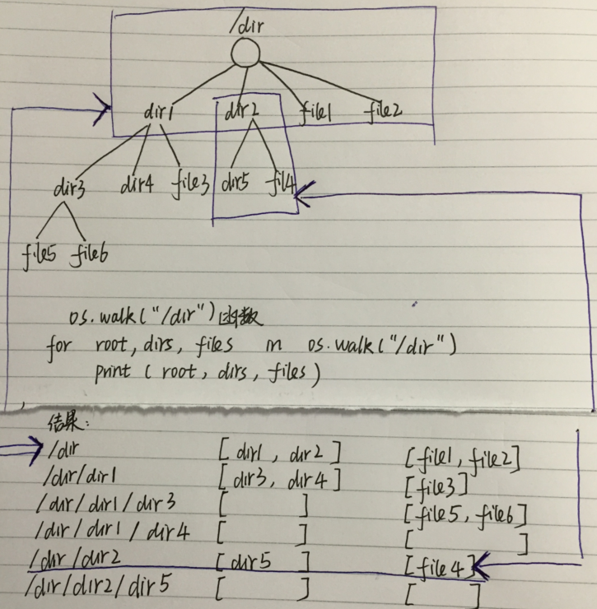
os.walk()返回一个<class 'generator'>
def Test1(rootDir):
list_dirs = os.walk(rootDir)
print('\n',type(list_dirs)) # <class 'generator'>
print(list(list_dirs)) #将generator转为list，list的每个元素是一个3元tuple，tuple的第一个元素是目录名字符串，第二个元素是子目录(子文件夹)名字符串组成的list，第三个元素是文件名字符串组成的list
for (root, dirs, files) in os.walk(rootDir) : #如果os.walk(rootDir)换成list_dirs，则不能打印出任何信息
for f in files:
print(f)

shutil模块操作文件
import shutil #文件操作工具
shutil.copy(src_full_name, dst_full_name)

判断字符串name中是否含有字串：if '0.1' in name

创建删除目录：
os.removedirs 要求空文件夹
shutil.rmtree(dirname) 无论是空文件夹还是非空文件夹都能删除，如果是非空文件夹，则删除该文件夹下所有内容（包括子文件夹、子文件夹的子文件夹）。如果目录不存在，则程序报错。
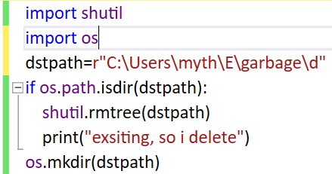
判断文件夹是否存在：os.path.isdir(dirname)
创建文件夹：os.mkdir(dirname),如果已存在，则程序报错
这两个函数之间最大的区别是当父目录不存在的时候os.mkdir(path)报错不会创建，os.makedirs(path)则会创建父目录
os.path.isdir(name)判断是否存在名为name的目录，os.path.exists(name)判断是否存在名为name的目录或文件
a是一个文件
dstpath=r"C:\Users\myth\E\garbage\a"
print(os.path.isdir(dstpath)) #False
print(os.path.exists(dstpath)) #Ture
os.removedirs(path)
递归地删除目录。类似于rmdir(), 如果子目录被成功删除， removedirs() 将会删除父目录；但子目录没有成功删除，将抛出错误

for dirPath, dirNames, fileNames in os.walk(scrPath):
for name in fileNames:
if '0.1' in name and random.randint(0,100) < 10:
src_full_name = os.path.join(dirPath, name)
dst_full_name = os.path.join(dstPath, name)
shutil.copy(src_full_name, dst_full_name)

求平均数、中位数、众数：
from scipy import stats
ls=[1,3,5,7,2,4,5,6,7,6,3,5,3,9]
print("众数：",stats.mode(ls)[0][0])
import numpy as np
print("mean: ",np.mean(ls))
print("中位数: ",np.median(ls))

排序：
用sort函数对列表排序时会影响列表本身，而sorted不会
sort()和sorted()默认由小到大，sorted()设置reverse参数为True可实现由大到小
argsort()返回由小到大排序后对应的索引，取负数再argsort()则是由大到小排序后对应的索引
age=np.array([3,5,1,10,5])
print(age.max()," ",age.argmax())#10 3
print(age.min()," ",age.argmin()) #1 2
smallTobig=sorted(age)
print(smallTobig) #[1, 3, 5, 5, 10]
print(smallTobig)#[1, 3, 5, 5, 10]
bs=sorted(age,reverse=True)
print(bs) #[10, 5, 5, 3, 1]
print(age) #[ 3 5 1 10 5]
print(np.argsort(age))#[2 0 1 4 3]
print(np.argsort(-age)) #[3 1 4 0 2]
print(age) #[ 3 5 1 10 5]
tmp=age.sort()
print(tmp) #None
print(age) #[ 1 3 5 5 10]

列表和字符串相加（连接）：
a="123"
b=a+"hello"
print(b) #123hello
a=[]
b=[1,3]
c=[2,6]
d=a+b+c
print(d) #[1, 3, 2, 6]

Python产生不重复的随机数：
可以使用random模块中的random.sample函数，其用法如下：
import random
random.sample(population,k)
函数从序列或集合population中返回一个长度为k的随机数列表，并且列表中的随机数元素之间是不重复的，如：
>>>a = [1,2,3,4,5,6,7,8,9,10,11,12,13,14,15,16,17,18,19,20]
>>>a # [1,2, 3, 4, 5, 6, 7, 8, 9, 10, 11, 12, 13, 14, 15, 16, 17, 18, 19, 20]
>>>b = random.sample(a,5)
>>>b #[1,14, 18, 19, 16]
图像名有中文时，opencv读取、保存
- file = 'C:/测试.jpg'
- import cv2
- import numpy as np
- img = cv2.imdecode(np.fromfile(file, dtype=np.uint8), -1)
- cv2.imencode('.jpg',img)[1].tofile('C:/测试1.jpg')#保存
txt文件内容有中文时：
with open(src_landmark,encoding='UTF-8') as f:
lines=f.readlines()
指定文件编码为utf-8：
#coding=utf-8
返回某个元素在列表中的位置：
a=['4','a','5','b','5','3']
print(a.index('5'))
#print(a.index('1')) #程序崩溃

os.walk()：
srcImgName=[]
for dirPath, dirNames, fileNames in os.walk(src_img_dir):
for name in fileNames:
if name.split(".")[-1]=="jpg":
srcImgName.append(name)

name="hello\n"
print(name)
print("src")
new=name[0:-1]
print(new)
print("dst")
运行结果：
hello

src
hello
dst
请按任意键继续. . .

name=r"/data/zhangchangjian/eye_mouth_train/bgr/SR300_1535006296391680_frame_177_bgr.jpg"
temp=""
for i in name:
if i=="/":
temp+="_"
else:
temp+=i
print(temp) #_data_zhangchangjian_eye_mouth_train_bgr_SR300_1535006296391680_frame_177_bgr.jpg

temp=name.replace("/","_")
print(temp)#_data_zhangchangjian_eye_mouth_train_bgr_SR300_1535006296391680_frame_177_bgr.jpg

